福建省直单位货物（设备）竞价报价文件（格式）
附件一：
网上竞价竞价函
致：福建省承诚招标代理有限公司
根据贵方关于 （福建农林大学后勤管理处抽屉采购）、（FJCCZB2017-011WJ） 网上竞价项目及服务的采购文件，签字代表 （黄修潮、项目助理）经正式授权并代表竞价方 （福建鑫泰家具有限公司、福州市晋安区新店镇健康村健康工业区9-11号） 参与贵方组织的本此网上竞价活动，并提交以下文件正副本各一份。
（1）竞价一览表
（2）所供设备及安装质量的保证和售后服务承诺(包括维保)
（3）资格证明文件（企业营业执照、税务登记证、组织机构代码证、法人授权委托书、报价承诺书）
（4）按竞价须知要求提供的全部文件
（5）以 银行转账 形式提交的竞价保证金，金额为 3000 元。
据此函，签字代表宣布同意如下：
1、竞价方将按竞价招标文件规定履行合同责任和义务。
2、竞价方已详细审查全部竞价文件，包括修改文件（如有的话）以及全部参考资料和相关附件。我们完全理解并同意放弃对这方面有不明及误解的权利。
3、保证依据竞价招标文件要求和我公司竞价书的承诺，及时与用户签订供货合同，按竞价书承诺的价格及时向福建省直单位提供高质量的产品和服务。
4、本项目竞价招标文件、竞价方的报价文件包括对售后服务的承诺对我方具有同等约束力。
5、获得竞价供货资格后若无法按约定条款履行义务或有拆、换设备及零件，贵方有权取消我方竞价供货资格，接受按政府采购有关法规对我方的处罚。
- 本竞价有效期自网上竞价报价文件递交截止时间起60个日历日。
7、如果在规定的竞价报价文件递交截止时间后，竞价方在竞价有效期内撤回竞价，其竞价保证金将被没收。
8、与本竞价有关的一切正式往来通讯请寄：
地址： 福州市晋安区新店镇健康村健康工业区9-11号 邮编： 350300
电话： 0591-87886009 传真：0591-87886009
竞价代表姓名、职务：黄修潮
手机：15880155561
竞价方全称（加盖公章）：福建鑫泰家具有限公司
日期 2017 年 07月 05 日
附件二： 竞价一览表
竞价方全称（加盖公章）： 福建鑫泰家具有限公司 竞价项目编号：FJCCZB2017-011WJ
合同包 | 品目号 | 货物名称 | 品牌型号 | 原产地 | 原产商全称 | 配置和参数 |  | 数量 | 单价 | 小计 | 交货期
1 | 1-1 | 抽屉(南区4号楼) | 一棵松 | 福建福州 | 福建鑫泰家具有限公司 | 1、基材采用E1级17mm（允许±0.5偏差）生态板，木材经脱脂、烘干、防虫、防腐蚀等工序处理，含水率为9～10%，韧性高，刚性好，不变形，整体承重≥150KG，密度应达到国际握钉力测试标准； 2、采用三聚氢胺浸渍纸饰面，表面具有防火、耐磨、防污等物理性能，颜色与原家具颜色接近； 2、抽屉底板≥5mm中纤板； 3、抽屉含配套轨道，轨道质量稳定可靠，抽拉平滑顺畅，使用寿命可达1万次以上，具体尺寸以实地测量为准； 4、拉手为不锈钢拉手； 5、抽屉具体尺寸以实地测量为准。（参考图片详见附件） |  | 300个 | 43.6 | 13080 | 7月中旬（具体交货日期中标后须与采购方另行确认）；
1 | 1-2 | 抽屉(北区1号楼、2号楼) | 一棵松 | 福建福州 | 福建鑫泰家具有限公司 | 1、基材采用E1级17mm（允许±0.5偏差）生态板，木材经脱脂、烘干、防虫、防腐蚀等工序处理，含水率为9～10%，韧性高，刚性好，不变形，整体承重≥150KG，密度应达到国际握钉力测试标准； 2、采用三聚氢胺浸渍纸饰面，表面具有防火、耐磨、防污等物理性能，颜色与原家具颜色接近； 2、抽屉底板≥5mm中纤板； 3、抽屉含配套轨道，轨道质量稳定可靠，抽拉平滑顺畅，使用寿命可达1万次以上，具体尺寸以实地测量为准； 4、拉手为不锈钢拉手； 5、抽屉具体尺寸以实地测量为准。（参考图片详见附件） |  | 40个 | 43 | 1720 | 7月中旬（具体交货日期中标后须与采购方另行确认）；
1 | 1-3 | 轨道(北区1号楼、2号楼) | 一棵松 | 福建福州 | 福建鑫泰家具有限公司 | 抽屉轨道（左右为一对），轨道尺寸、样式等以北区1号楼、2号楼实地情况为准，要与原抽屉匹配。轨道质量稳定可靠，抽拉平滑顺畅，使用寿命可达1万次以上。 |  | 200对 | 11.64 | 2328 | 7月中旬（具体交货日期中标后须与采购方另行确认）；
1 | 1-4 | 抽屉(北区11号楼) | 一棵松 | 福建福州 | 福建鑫泰家具有限公司 | 1、基材采用E1级17mm（允许±0.5偏差）生态板，木材经脱脂、烘干、防虫、防腐蚀等工序处理，含水率为9～10%，韧性高，刚性好，不变形，整体承重≥150KG，密度应达到国际握钉力测试标准； 2、采用三聚氢胺浸渍纸饰面，表面具有防火、耐磨、防污等物理性能，颜色与原家具颜色接近； 2、抽屉底板≥5mm中纤板； 3、抽屉含配套轨道，轨道质量稳定可靠，抽拉平滑顺畅，使用寿命可达1万次以上，具体尺寸以实地测量为准； 4、拉手为不锈钢拉手； 5、抽屉具体尺寸以实地测量为准。（参考图片详见附件） |  | 20个 | 43.65 | 873 | 7月中旬（具体交货日期中标后须与采购方另行确认）；
1 | 1-5 | 轨道(北区11号楼) | 一棵松 | 福建福州 | 福建鑫泰家具有限公司 | 抽屉轨道（左右为一对），轨道尺寸、样式等以北区11号楼实地情况为准，要与原抽屉匹配。轨道质量稳定可靠，抽拉平滑顺畅，使用寿命可达1万次以上。 |  | 80对 | 11.64 | 931.2 | 7月中旬（具体交货日期中标后须与采购方另行确认）；
1 | 1-6 | 抽屉(北区3号楼、4号楼) | 一棵松 | 福建福州 | 福建鑫泰家具有限公司 | 1、基材采用E1级17mm（允许±0.5偏差）生态板，木材经脱脂、烘干、防虫、防腐蚀等工序处理，含水率为9～10%，韧性高，刚性好，不变形，整体承重≥150KG，密度应达到国际握钉力测试标准； 2、采用三聚氢胺浸渍纸饰面，表面具有防火、耐磨、防污等物理性能，颜色与原家具颜色接近； 2、抽屉底板≥5mm中纤板； 3、抽屉含配套轨道，轨道质量稳定可靠，抽拉平滑顺畅，使用寿命可达1万次以上，具体尺寸以实地测量为准； 4、拉手为不锈钢拉手； 5、抽屉具体尺寸以实地测量为准。（参考图片详见附件） |  | 40个 | 43.65 | 1746 | 7月中旬（具体交货日期中标后须与采购方另行确认）；
1 | 1-7 | 轨道(北区3号楼、4号楼) | 一棵松 | 福建福州 | 福建鑫泰家具有限公司 | 抽屉轨道（左右为一对），轨道尺寸、样式等以北区3号楼、4号楼实地情况为准，要与原抽屉匹配。轨道质量稳定可靠，抽拉平滑顺畅，使用寿命可达1万次以上。 | 120对 |  | 11.64 | 1396.8 | 7月中旬（具体交货日期中标后须与采购方另行确认）；
总价：贰万贰仟零柒拾伍元整-（大写） ￥：22075（小写）

竞价代表签字： 黄修潮 职务： 项目助理
日期： 2017年07月05日
附件三：
所供设备及安装质量的保证和售后服务承诺(包括维保)
（内容自拟）
三、售后服务承诺

致：福建省承诚招标代理有限公司
我们在 活动中如获中标（编号：FJCCZB2017-011WJ）我方同意按照竞价一览表中的用户要求提供售后服务，若竞价一览表中未体现售后服务，我方均以厂家的售后服务为基础，尽力为用户方提供更优的服务。
我公司一贯遵守商业及行业道德，特作承诺如下：
凡是从我公司购买的家具产品，均提供一年免费保修，终身维修。所谓保修即在一年内，如出现非人为因素，属于质量问题的，我公司将为您提供包修、包换、包退的售后服务。
1、在保修期头三个月内出现质量问题应在30天内更换，否则按违约处理。提供终身维修服务。
2、保修期内出现故障，在一周内完成维修工作，并按合同条款提供免费服务，非因操作不当造成要更换的零配件及产品我司负责包修、包换。
3、免费保修期满前1个月内我司负责对设备进行一次免费全面检查，如发现潜在问题，负责排除，保证设备正常运行。在质保期内产品运行发生故障时我司在接到采购人故障通知后1小时内答复，4小时到达采购人现场进行免费维修厂如属硬件故障原因而且8小时无法排除故障的，则提供同等配置的备用产品以保证采购人设备的正常运行。
4、保修
公司在福州设有售后服务中心，确保在接到客户报修电话后：
福州市区内1小时内响应4小时内上门维修，并派人员到达现场，维修，及时解决客户的后顾之忧。
八县区内8小时内响应，并派人员到达现场，维修，及时解决客户的后顾之忧。
福建其它城市40小时内响应，并派人员到达现场，维修，及时解决客户的后顾之忧。
其它省城市5天内响应，并派人员到达现场，维修，及时解决客户的后顾之忧。
1.在以上规定时间内我司若因其它原因不能到达现场，买方可另叫其它家具公司进行修理其修理费用由我司承担。
2.故障原因在8小时内无法排除的，我司将会免费提供备用相应货物以保证采购人的正常使用，待货物故障排除并能正常使用，我司将换回借给采购人的备用货物。
三年保用期满后，我司会按照产品的维修和保养程序对投标家具提供及时必要保修和保养，并保证五年的零配件供应我司会定期每隔半年上门对所提供给甲方货物进行回访、检查，并提供及时必要维修，只收取材料成本费，并且进行终生维护服务。
福州售后服务中心：
地址：福州市仓山区建新镇 电话：0591-87710095
售后服务人员情况表
姓名 | 所属部门 | 从事本行业时间 | 联系电话
高正荣 | 售后服务部副组长 | 8年 | 0591-87710095
黄传金 | 售后服务部组长 | 10年 | 0591-87710095
3．物验收完毕后，我方会免费派出1-2名技术人员进行有关安装和使用的培训，并提供有关资料。
1）时间及地点：我方将在货物全部安装完毕后，在工地现场进行产品安装和使用培训
- 培训对象：家具使用方保洁人员、物业管理人员（人数不限）。
- 培训内容：（详见施工组织计划——培训方案）
(1)家具产品知识(2课时)
(2)家具拆装方法(2课时)
(3)家具使用方法(1课时)
(4)家具清洁保养方法(1课时)
- 培训资料：《家具安装图》、《家具使用及保养方法》等，在培训时免费提供。
- 所需费用：本次培训的费用，将全部由我方负责

特此承诺！

投标人：（全称并加盖公章）福建鑫泰家具有限公司
湿 授权代表签字：黄修潮
日期：2017-07-05

附件四：
法定代表人授权书（原件）

_福建鑫泰家具有限公司_（竞价方全称）法人代表授权_黄修潮__（竞价方代表姓名）为竞价方代表，参加贵方组织的_福建农林大学后勤管理处抽屉采购_项目（竞价文件编号_FJCCZB2017-011WJ_）竞价采购活动，全权代表我方处理与本批竞价采购活动有关的一切事宜。（附法人身份证复印件和被授权人身份证复印件）
法定代表人签字：徐月兰
被授权人签字：黄修潮
被授权人职务：项目助理
竞价方全称（加盖公章）：福建鑫泰家具有限公司
2017年 07月 05 日

法人身份证复印件
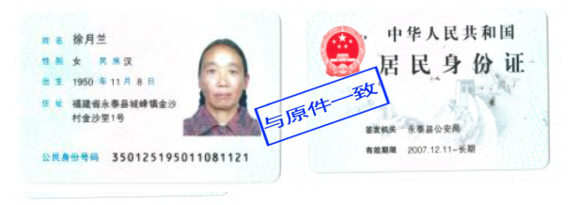
被授权人身份证复印件

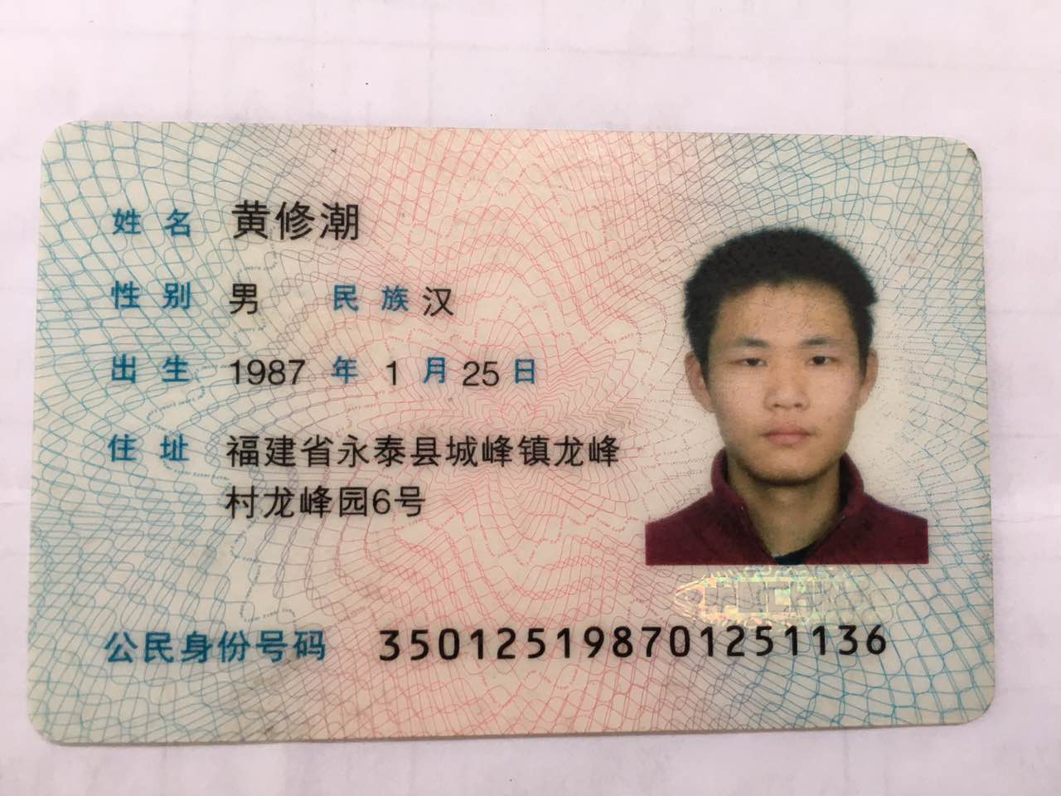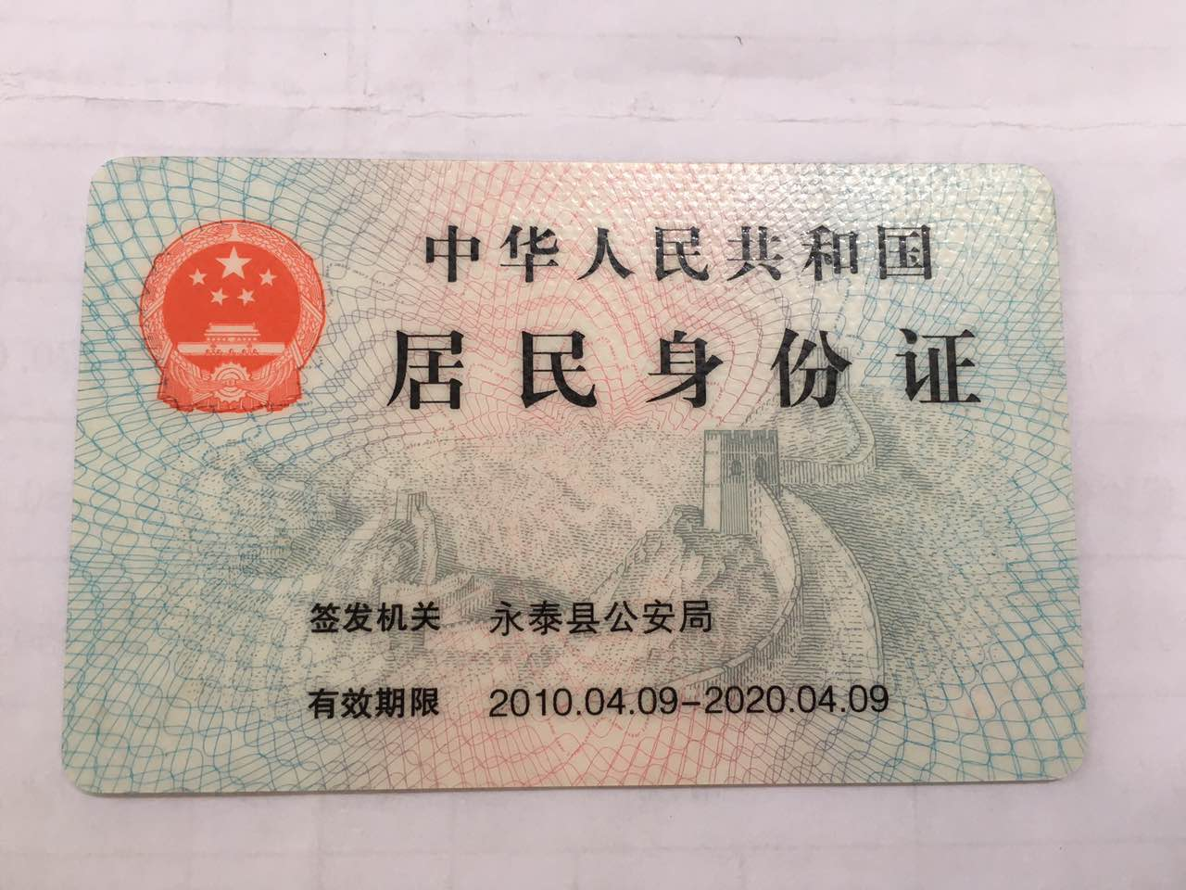

附件五
报价方应交的其它资料

- 资格证明文件：企业营业执照副本、税务登记证、组织机构代码证（按统一代码制度登记的报价人，则提供统一社会信用代码营业执照副本复印件）
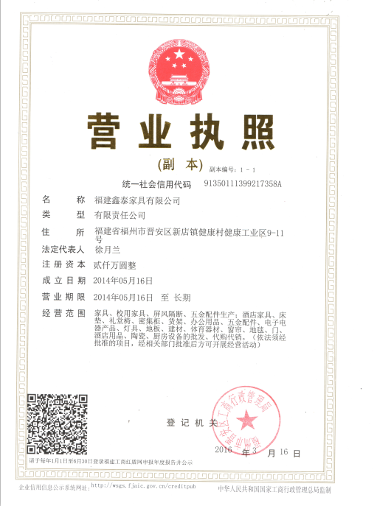
（此项上传竞价文件时无需扫描，递交竞价文件时附上）
